CORPO UMANO

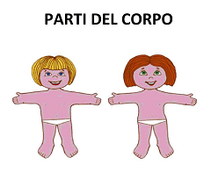

Neuropsichiatria Infantile e dell’Adolescenza

- Associare l’immagine all’etichetta verbale corrispondente.

- Successivamente si può rendere più complessa l’attività chiedendo di associare le immagini alla funzione corrispondente.

